ЗВІТ
з лабораторної роботи з дисципліни: Хмарні технології
Тема: Створення застосунку перекладу текстової інформації із застосуванням Azure AI Translator
Виконала: студентка групи МІТ-31 Дар’я Гульчак

Мета роботи
- Опрацювати навчальний матеріал від Microsoft щодо використання когнітивних сервісів для перекладу.
- Ознайомитися з можливостями хмарної служби Azure AI Translator.
- Навчитись створювати консольні застосунки для здійснення базового перекладу тексту з однієї мови на іншу.
- Розробити прикладний застосунок із графічним інтерфейсом (GUI) для реалізації бізнес-сценарію з автоматичним визначенням мови та перекладом.
- Закріпити навички фіксації змін коду у системі контролю версій GitHub.

Хід виконання лабораторної роботи
Примітка щодо хмарних ресурсів: Служба Azure AI Translator була розгорнута на порталі Microsoft Azure з використанням безкоштовного рівня ціноутворення (Free pricing tier - F0) для реалізації завдань лабораторної роботи. Після успішного тестування коду та фіксації результатів, хмарний ресурс був видалений для дотримання найкращих практик управління інфраструктурою та уникнення непередбачуваних витрат.

1. Створення консольного застосунку для перекладу тексту
Після створення ресурсу Translator на порталі Azure та отримання ключів доступу (Key) і регіону (Region), було розроблено консольний застосунок на C#.
Застосунок формує HTTP-запит до REST API сервісу Azure AI Translator. Він приймає на вхід текстовий рядок однією мовою та успішно повертає переклад заданою цільовою мовою (наприклад, з англійської на українську).
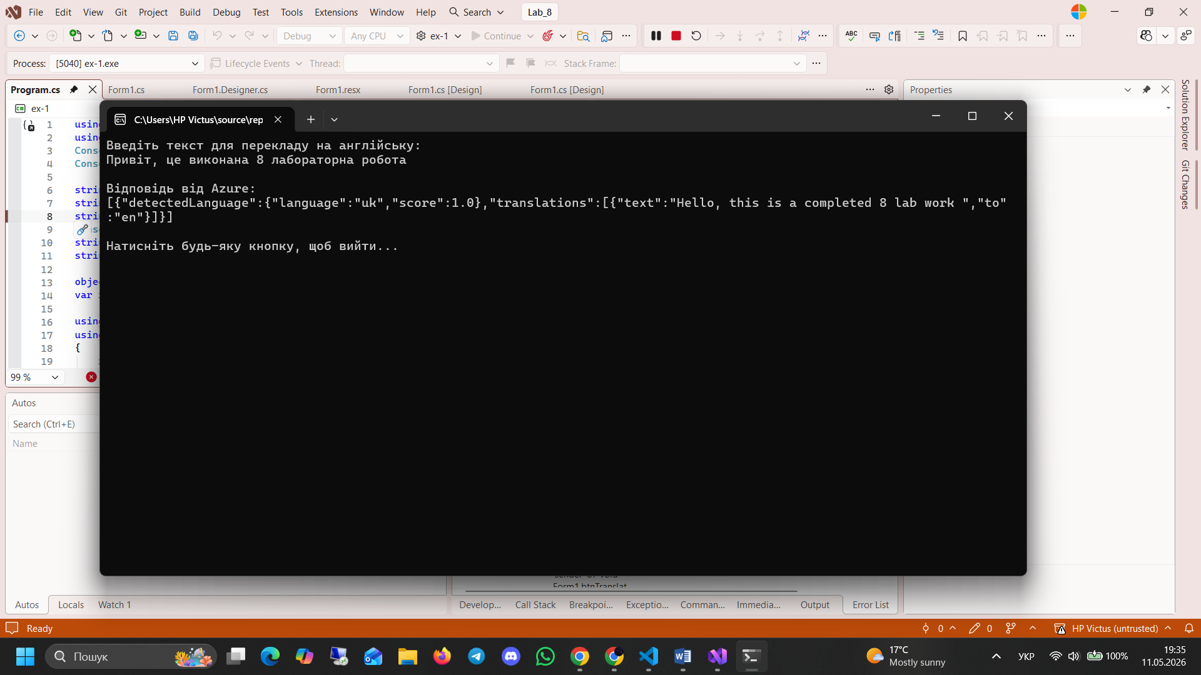
Рис 1: Вікно консолі, де видно оригінальний текст та успішний результат його перекладу українською мовою

2. Реалізація бізнес-сценарію (GUI застосунок)
Для демонстрації прикладного використання сервісу у реальних бізнес-сценаріях було створено застосунок із графічним інтерфейсом (Windows Forms або WPF).
Опис реалізованого бізнес-сценарію: Застосунок імітує робоче місце фахівця служби підтримки міжнародної компанії (або модератора платформи). Клієнти можуть писати звернення будь-якою мовою світу. Застосунок автоматично визначає мову (Detect language) оригінального тексту та відразу перекладає його на робочу мову фахівця (наприклад, українську або англійську). Фахівець також може написати відповідь, і програма перекладе її назад на мову клієнта.
Результат роботи: У графічному інтерфейсі користувач вводить текст у текстове поле. При натисканні кнопки "Перекласти", програма звертається до Azure AI Translator, визначає вихідну мову (наприклад, іспанську es або французьку fr) і виводить готовий переклад у нижнє вікно.
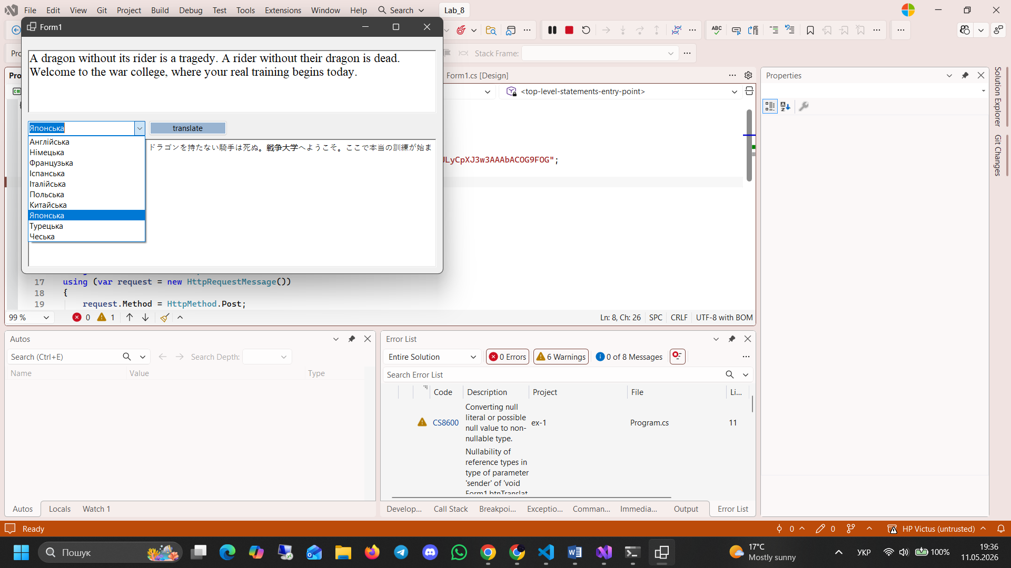
Рис 2: Вікно GUI застосунку, де введено іноземний текст, програма визначила його мову і вивела переклад

Висновки
У ході виконання лабораторної роботи я практично ознайомилася з хмарним сервісом Azure AI Translator. Було розроблено консольний застосунок для базового перекладу тексту через REST API.
Головним досягненням стала реалізація повноцінного GUI-застосунку для бізнес-сценарію: автоматичного розпізнавання мови вхідного тексту (Language Detection) та його динамічного перекладу. Це продемонструвало, як хмарні когнітивні сервіси дозволяють легко долати мовні бар'єри у розробці глобальних програмних продуктів. Всі етапи розробки були зафіксовані у системі контролю версій GitHub, що підтверджує дотримання стандартів інженерії програмного забезпечення.

